部 長 | 副部長 | 担当者
受付日 | 西暦 年 月 日

西暦 年 月 日

医 療 情 報 部 長 殿

所 属 | 臨床研究推進センター
管理責任者氏名 | 新岡 丈典
閲覧者会社名
閲 覧 者 氏 名

R-SDVシステム閲覧申請書

病院情報管理システムの利用について下記のとおり申請します。
なお、システムの利用に際し、法令、「弘前大学医学部附属病院情報セキュリティポリシー」並びに「弘前大学医学部附属病院情報管理システム運用管理規程」を遵守し、内容を十分に理解した上で、病院情報システムを適切に利用することを誓います。

記

区分 | 新 規 ・ 変 更 ・ 停 止 ・ 再 開
閲 覧 者 氏 名 | フリガナ |  |  |  |  |  |  |  |  |  |  |  |  |  |  | 顔写真  貼付
閲 覧 者 氏 名 | 漢 字
生年月日・性別 | 西暦 |  |  |  |  | 年 |  |  | 月 |  |  | 日生 |  | 男 ・ 女
閲覧者番号（ID）
パスワード１
パスワード２
操作開始年月日  （停止） | 西暦 年 月 日

※記入にあたり次ページのR-SDVシステム閲覧申請要領をご覧ください。

［R-SDVシステム閲覧申請要領］

１．申請書の提出が必要なケース
①新規
②申請事項の変更（改姓や異動等）
③停止（異動や退職等）。
※異動・退職の場合、停止申請がなくても、システム管理者が利用停止する場合があります。
④再開（異動者が復帰等）

２．閲覧者番号（ID）について
過去にIDを取得している場合は以前使用していたIDを記入してください。

３．パスワードについて
最低限、英字と数字を組み合わせ8文字以上15文字以内で2種類記入してください。
・生年月日や電話番号など推測しやすい文字列は利用しないよう願います。
・英字・数字以外に次の記号を使用することができます。
# $ % & @ _ ! : ;

パスワードは、定期的に交互入れ替え（毎年偶数月の1日）されます（弘前大学医学部附属病院情報管理システム運用管理規程参照）。
（例）
- 登録した２つのパスワード
（2月1日登録の場合）
②2ヶ月ごとに、有効パスワードが交互に入れ替わります。

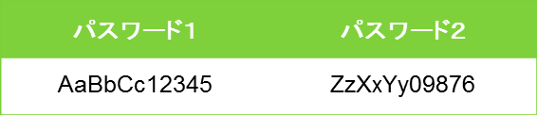
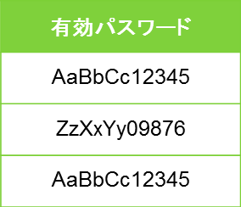
6月１日
2月１日
4月１日

◎ お問い合わせは、本院医療情報部（0172-33-5111内線 5222）までお願いいたします。

